Radni list za 2. razred osnovne škole

- U svako prazno srce upiši po jednu riječ na koju si pomisliš kada čuješ riječ Isus !

- O Isusu čitamo u drugom dijelu Biblije koji se naziva_______________ ___________

- EVANĐELJA SU:
- Pisma kršćanima
- Radosna vijest o Isusovom dolasku
- Knjiga o vjeri

- Zaokruži riječi koje su uljezi i ne pripadaju riječima u nizu!

Evanđelje, tužna vijest, Isusov život, Matej, Abraham, Marko, Luka, Ivan, Danijel ,Stari zavjet

- U kružić stavi T za točnu tvrdnju ,a N za netočnu , a zatim napiši točnu riječ tamo gdje je netočno.

- Isus je Spasitelj svih ljudi. ___________________
- Isus nije imao učenike, koji su ga slijedili.______________________
- Apostoli su Josipovi učenici.______________________________
- Novi zavjet ima 7 evanđelja. _______________________________
- Evanđelja su tekstovi koje su napisali Isusovi učenici, koje nazivamo apostoli __________________
- Evanđelisti su opisali samo Isusovo rođenje ____________________
- Glavni lik u Evanđeljima je Isus. ____________________

- Ljude koji su napisali evanđelja nazivamo evanđelisti. Imena evanđelista oboji crvenom bojom!

MATEJ
IVAN
LUKA
TOMA
MARKO
PETAR
- Zaokruži ime knjige koja se nalazi u Novom zavjetu, a govori o prvim kršćanima:

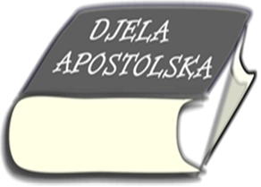
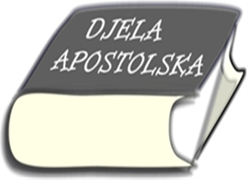
Poslanice
Evanđelja
- Apostoli su pisali pisma kršćanskim zajednicama ili pojedincima. Ta pisma nazivamo
________________________

9.U Djelima apostolskim piše o kršćanima:

Kršćani su živjeli kao jedno _______ i jedna duša.
Oni su bili _________________ , pomagali su drugima i redovito ___________________ .
Sastajali su se ___________________ . Kad su ljudi vidjeli njihovu ____________________ i oni su postajali _____________________ .

10.Zamisli da si ti pisac POSLANICE i napiši poslanicu-pismo svojem razredu u pismu im pojasni što Isus znači u tvom životu i što želi da mi-njegovi učenici činimo.

